Bal Sylwestrowy 2017/2018

Cena: 275 zł/os

PRZY ZAKUPIE 11-TU BILETÓW, 12-TY GRATIS.

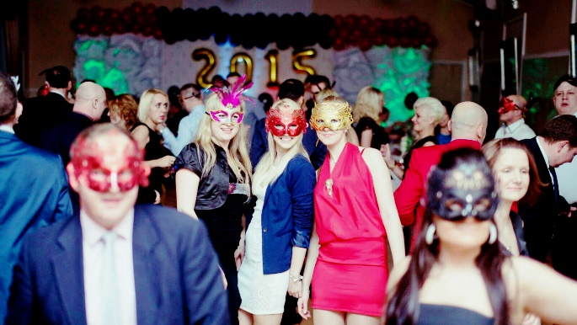
Szefowie Kuchni przygotowują dania według własnych receptur inspirowanych tradycyjną polską kuchnią.

START GODZINA 20:00
Danie główne (po dwa mięsa na osobę):
- roladki drobiowe po królewsku
- zrazy wieprzowe z ogóreczkiem i boczkiem w sosie myśliwskim
Dodatki:
- ziemniaki
Surówki:
- sałatka z kapusty pekińskiej
- sałatka z buraczków

Drugie ciepłe danie około 22:30
Polędwiczki wieprzowe w sosie a’ la strogonof z kluskami śląskimi i sałatką ze świeżych warzyw

Trzecie ciepłe danie około 01:00
Szynka płonąca z kapustą zasmażaną i sosami, krojona na salii.
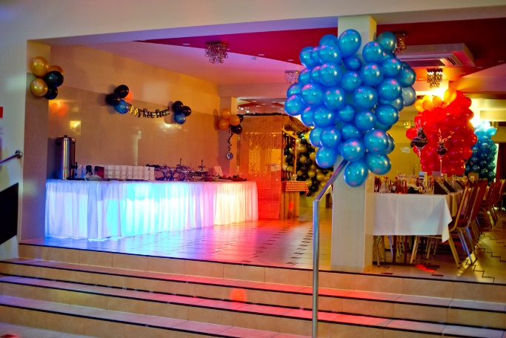
Czwarte ciepłe danie około 03:00
Zupa gulaszowa gęsta i sycąca

Zimne przekąski na stołach gości i stole szwedzkim:
- mięsa pieczyste (schab w galarecie, karkówka, boczek i kurczak faszerowane)
- śledzie w oleju z cebulką
- ruloniki z ogórka, fety i pomidorków suszonych z łososiem wędzonym
- deska serów na stole wiejskim
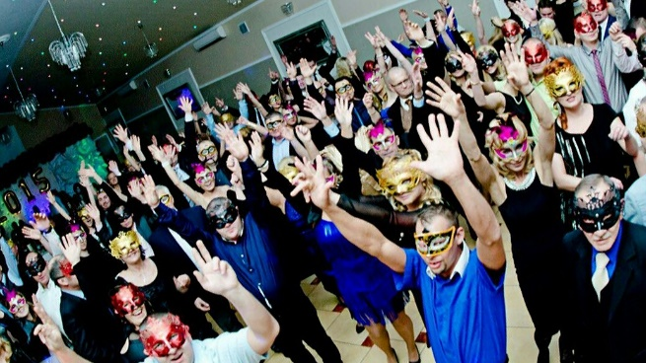
- sałatka grecka
- sałatka nicejska z tuńczykiem
- jajka faszerowane pieczarkami i łososiem
- tatar wołowy z jajeczkiem, cebulką i ogórkiem konserwowym na stole wiejskim
- jajka w sosie tatarskim
- tortilla faszerowana
- rolada serowa z szynką i papryką i serowo szpinakowa
- pomidorki rzymskie faszerowane
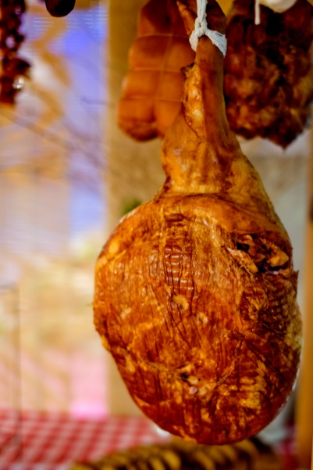
- galaretki drobiowe
- Łosoś otulony szpinakiem
- mix ogórki, papryka, pieczarki konserwowe

Stół wiejski (z naszej wędzarni wyroby według staropolskich receptur):
- szynka,
- wędzony udziec świński (cała noga świni z szynka i kością, długo wędzona),
- kiełbasa własnego wyrobu,
- ryby wędzone
- smalec, ogórki, chrzan, chleb na zakwasie,

Kącik słodkości:
- ciasta wyrobu Lila Park
WÓDKA ŻUBRÓWKA BIAŁA,
GORZKA ŻOŁĄDKOWA, KRUPNIK
BEZ OGRANICZEŃ!!!
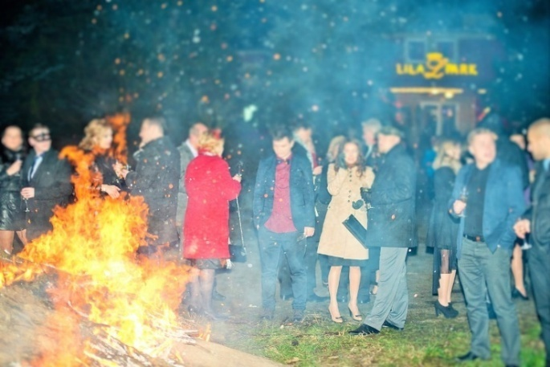
Napoje – bez ograniczeń:
- kawa, herbata
- woda z miętą i cytryną
- napoje niegazowane (pomarańcza, jabłko)
- napoje gazowane (Pepsi,, Mirinda,7Up)

23.50 pożegnanie Starego przy ognisku przygotowanym dla Państwa.

00.00 Przywitanie Nowego Roku z lampką wina musującego i pokazami sztucznych ogni.

Imprezę prowadzi najlepszy wodzirej i prezenter muzyczny.

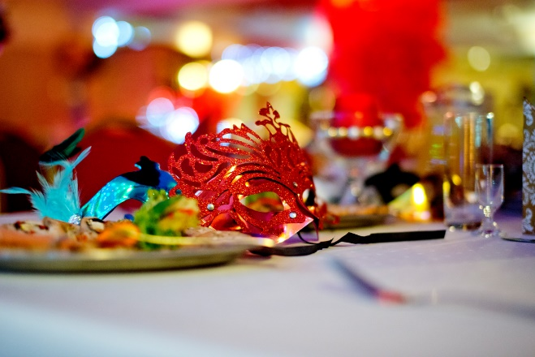
Dla naszych gości o godzinie 04.15 organizujemy płatny autokarowy transport powrotny z Lila Park do centrum Szczecina.

Przystanki: Mierzyn, Gumieńce ul. Kwiatowa, Centrum pl. Kościuszki, Centrum pl. Rodła

Lila Park Centrum Bankietowe
72-002 Dołuje
Kościno 1a
Tel. 00 48 509 634 784
Tel. 00 48 660 476 696
www.lilapark.net email: lilapark@lilapark.net.pl Facebook Lila Park

Jesteśmy tylko 12 kilometrów od placu Kościuszki w Szczecinie. Pomiędzy Mierzynem a Lubieszynem.

